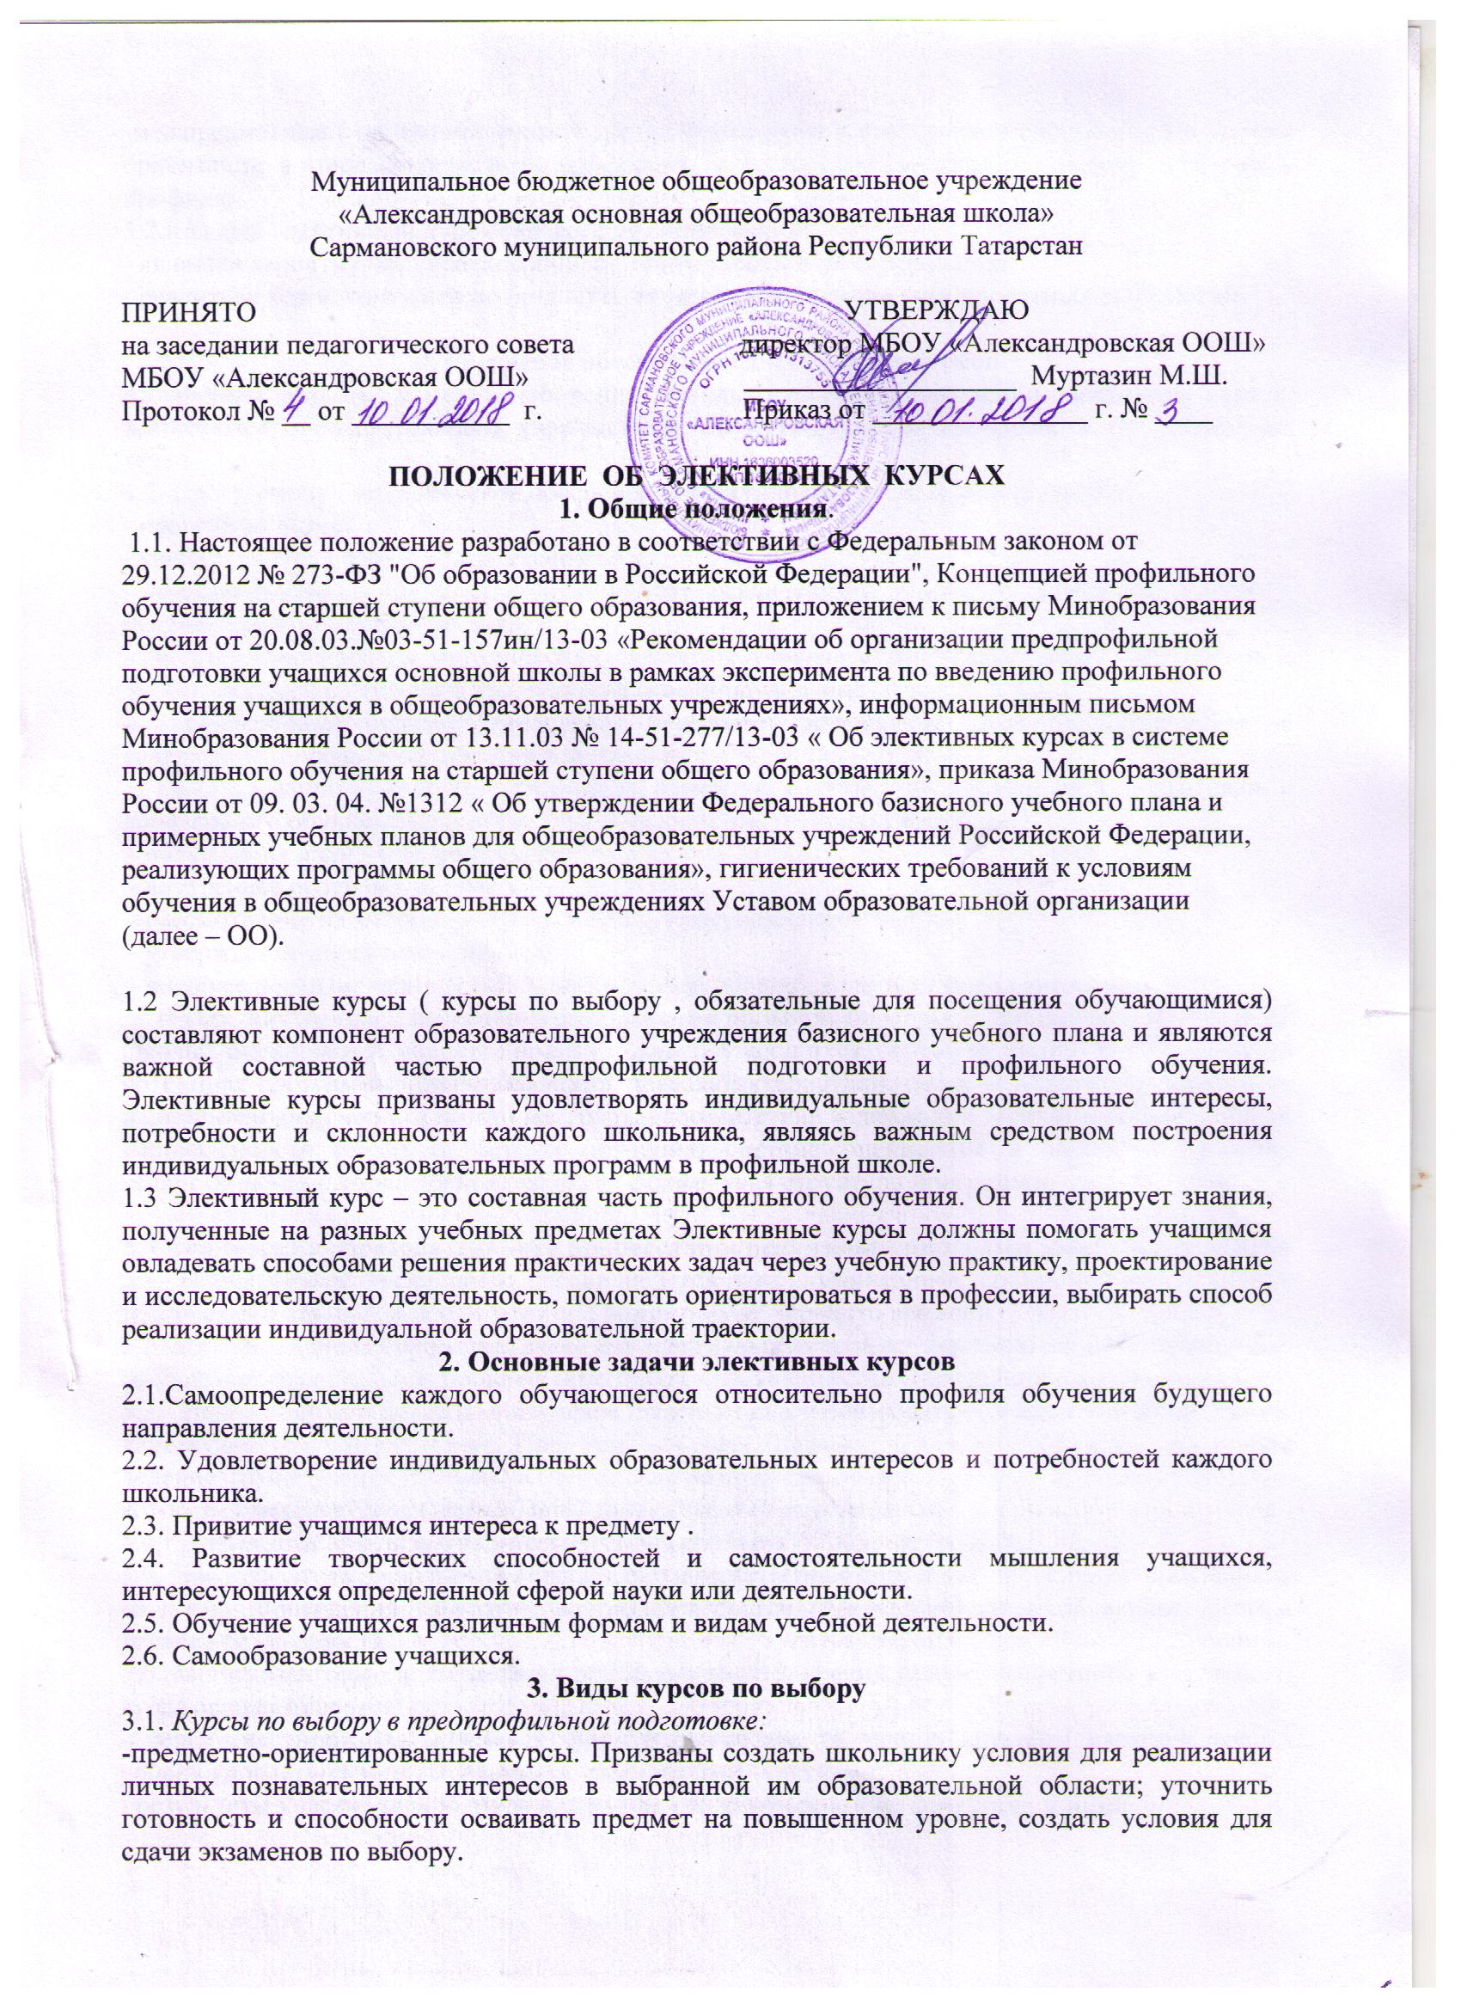-межпредметные ( ориентационные ) курсы. Формируют у школьников способности и умения ориентации в мире современных профессий, поддерживают мотивацию к тому или иному профилю.
3.2.Каждый элективный курс отвечает ряду требований:
- является вариативным, краткосрочным, оригинальным по содержанию;
- реализует деятельностный подход, суть которого в использовании проектных технологий

4. Ресурсное обеспечение элективных курсов
4.1. Формы, средства и методы обучения, используемые при проведении элективных курсов, выбираются образовательным учреждением самостоятельно в зависимости от решаемых задач.
4.2. Программно – методическое обеспечение элективных курсов включает в себя:
- программу курса;
- учебно – тематическое планирование;
- информационно - содержательную основу реализуемого курса (справочную, научно – познавательную литературу и др. );
- систему творческих и методических наработок учителя и творческих работ школьников и другие педагогические средства, необходимое оборудование.
4.3. Общеобразовательное учреждение принимает решение и несет ответственность за содержание и проведение элективных курсов.
Использование программ элективных курсов в системе предпрофильной подготовки и профильного обучения предполагает проведение следующих процедур:
- обсуждение и согласование на ШМО;
- внутреннее рецензирование;
- рассмотрение на методическом или педагогическом совете школы;
- утверждение директором школы;
- внешнее рецензирование ( на муниципальном уровне), если программа авторская.
В ходе внутреннего рецензирования, которое проводят более квалифицированные педагоги школы, оценивается: степень новизны для обучающихся, мотивирующий и развивающий потенциал программы, здоровьесберегающие характеристики, полнота содержания, связность и систематичность изложенного материала, соответствие содержания элективного курса общей направленности профиля, методы обучения, система оценивания и зачета результатов, реалистичность с точки зрения ресурсов, формальная структура программы.

5. Организация образовательного процесса при реализации программ элективных курсов
5.1. Преподавание элективных курсов ведется по расписанию, составленному с учетом требований СанПиН , в соответствии с нормативами учебного времени.
5.2. Комплектование групп для изучения элективных курсов осуществляется на добровольной основе, исходя из индивидуальных образовательных интересов и потребностей обучающихся.
5.3. Наполняемость групп для изучения элективных курсов устанавливается в соответствии с действующими нормативами. При наличии необходимых условий и средств возможно деление групп на подгруппы, а также комплектование групп с меньшей наполняемостью, которая определяется уставом общеобразовательного учреждения.
5.4. Элективные курсы могут иметь различный объем: 17, 34, 68 часов
5.5. Преподаватель элективных курсов несет ответственность за жизнь и здоровье школьников во время проведения занятий и экскурсий в соответствии с приказом об охране труда и технике безопасности.
5.6. Мониторинговые исследования результативности преподавания конкретного элективного курса осуществляются:
- через анкетирование учащихся, родителей, педагогов, целью которого является анализ уровня удовлетворенности учащихся элективными занятиями;
- результаты участия школьников в олимпиадах, конференциях, конкурсах и иные.

